

Semana 9

DevOps (ISY2201)

Formato de respuesta
Nombre estudiante: Matías Andrés Muñoz Soto | Bastián Ortiz Gómez
Asignatura: DevOps (ISY2201) | Carrera: Ingeniería en Desarrollo de Software
Profesor: Ignacio Pastenet | Fecha: 10 de octubre de 2026

Descripción de evaluación final transversal
La evaluación final transversal consistirá en una situación evaluativa de entrega con encargo, a través de una evidencia tipo producto. Esta constará de dos instancias: uno evaluación grupal y otro individual. La instancia grupal implicará la entrega de un informe completo que reúne las actividades sumativas realizadas en las tres experiencias de aprendizaje.
Por otro lado, el componente individual consistirá en una presentación donde deberán explicar detalladamente su desempeño en cada actividad sumativa de las experiencias.

Instrucciones específicas
Parte I: Informe de Evaluación Final Transversal
El informe debe contener:
- Portada: título del informe (Informe de Evaluación Final Transversal), nombre de la asignatura (DevOps), nombres de los integrantes y fecha de presentación.
- Resumen ejecutivo: este es un resumen breve que proporciona una visión general de las actividades grupales realizadas. Debe ser claro y conciso, resumiendo los puntos clave de la evaluación grupal.
- Tabla de Contenidos: debe enumerarse la estructura del informe, incluyendo las secciones y subsecciones, junto con sus páginas correspondientes.
- Introducción: presentación del informe de evaluación final transversal.
- Resumen de las experiencias de aprendizaje: breve descripción de las experiencias 1, 2 y 3.
- Evaluación grupal: presentación del informe grupal, detalles de la colaboración en equipo, descripción del informe que aborda la definición de soluciones DevOps, configuración de contenedores, orquestación y creación de pipelines de desarrollo.
- Conclusiones grupales: recapitulación de los aspectos destacados de las actividades grupales.
- Referencias: lista de referencias y recursos utilizados en las actividades grupales.
- Anexo: cualquier material adicional, como documentos de apoyo o evidencia relacionada con las actividades grupales:
  - Diagramas y esquemas técnicos: cualquier diagrama o esquema utilizado durante la configuración de contenedores y la orquestación de los mismos.
  - Capturas de pantalla y registros de actividades: imágenes de las actividades realizadas durante la configuración de los pipelines de desarrollo y cualquier registro que muestre el proceso seguido.
  - Códigos y scripts relevantes: cualquier código o script empleado para la definición de soluciones de DevOps y la configuración de contenedores, así como la creación de pipelines de desarrollo.
  - Planes de acción y recomendaciones: propuestas concretas para mejorar los procesos de DevOps, basadas en las lecciones aprendidas durante las experiencias de aprendizaje.
  - Links del proyecto: Acá deberás colocar los 2 link que trabajaste para el desarrollo de tu proyecto (Azure DevOps y Microsoft Azure de la máquina virtual)
Formato del Texto:
- Tipo de Fuente: Arial.
- Tamaño de Fuente: 12 puntos.
- Interlineado: 1.5 líneas.
- Alineación del texto: alineado a la izquierda.
- Títulos y Subtítulos: usar un sistema de numeración de secciones (por ejemplo, 1, 1.1, 1.2) para mantener una jerarquía clara. Usar negritas para los títulos de sección y subsección. No subrayar el texto.
- Referencias: Citar las fuentes utilizando un estilo de cita académica APA. Ejemplo: Mikael Krief. (2019). Learning DevOps. Packt Publishing.

Parte II: Presentación
Para esto deberás generar una reunión en Teams con tus compañeros para hacer la presentación de del proyecto que has trabajado en esta Experiencia y sus avances.
Para acceder a Teams de videoconferencias descarga la guía de instalación de office si aún no lo has hecho. Esta guía está en la introducción de la semana.
Puedes revisar el siguiente link para conocer cómo gestionar una reunión con tu equipo en Teams:
https://support.microsoft.com/es-es/office/unirse-a-la-reuni%C3%B3n-de-teams-078e9868-f1aa-4414-8bb9-ee88e9236ee4
Luego pega el link de la grabación donde se indica, para que tu docente pueda verlo.

Recomendaciones
- Al grabar, asegúrate de que todo se vea claramente.
- La presentación no debe durar más de 10 minutos.
- Enfoca tu discurso en la explicación detallada de tu desempeño en las actividades sumativas y, en particular, en el examen final transversal. La presentación debería contar con las siguientes secciones:
  - Introducción y contexto del proyecto: presenta el contexto general del proyecto y su importancia en el marco de la evaluación final transversal.
  - Resumen de los objetivos del informe: enumera los objetivos principales del informe y cómo se relacionan con las actividades sumativas realizadas en las experiencias de aprendizaje y un breve resumen de lo realizado.
  - Descripción de la metodología y enfoque utilizado: explica la metodología y el enfoque específicos que se emplearon para abordar las tareas de configuración de contenedores, orquestación de contenedores y creación de pipelines de desarrollo.
  - Resultados y logros destacados: destaca los principales resultados y logros obtenidos durante la implementación de las actividades sumativas, incluyendo aspectos clave que tuvieron un impacto significativo en el proceso de aprendizaje.
  - Desafíos y lecciones aprendidas: comparte los desafíos encontrados durante el proceso y las lecciones aprendidas que pueden ser útiles para futuros proyectos relacionados con DevOps y la gestión de contenedores.
  - Conclusión y reflexiones finales: presenta una conclusión resumida y reflexiona sobre la importancia de la experiencia de aprendizaje y la evaluación final transversal en el contexto del desarrollo de habilidades y conocimientos en el campo de DevOps.
- Expresa tus reflexiones de manera clara y argumentada, respaldando sus afirmaciones con ejemplos o evidencias específicas.
- Al finalizar recuerda pegar el link en este informe en el espacio solicitado.

1. Portada
Informe de Evaluación Final Transversal
PetBoutique Integración de infraestructura contenedores y CI/CD
Asignatura: DevOps (ISY2201) · Semana 9 · Grupo 6
Integrantes: Matías Andrés Muñoz Soto y Bastián Ortiz Gómez
Carrera: Ingeniería en Desarrollo de Software
Profesor: Ignacio Pastenet
Fecha de presentación: 10 de octubre de 2026

2. Resumen ejecutivo
PetBoutique integra las tres experiencias de aprendizaje de DevOps mediante un laboratorio reproducible en Microsoft Azure. El caso ofrece un catálogo ficticio de tres productos para mascotas y cotizaciones en pesos chilenos. Permite verificar infraestructura, contenedores y automatización sin procesar compras, pagos ni datos de clientes.
En la experiencia 1 se organizó el proyecto en Azure DevOps, se implementó integración continua y se configuraron una máquina virtual Ubuntu, su red y un servicio Apache. La corrida ID 2 aprobó nueve pruebas. En la experiencia 2 se separaron web y API, se construyeron imágenes Docker, se centralizaron versiones en Azure Container Registry y se desplegaron mediante Docker Compose. La corrida ID 3 aprobó diez comprobaciones y la prueba de aislamiento mantuvo la web activa mientras se detenía y recuperaba la API.
En la experiencia 3 se automatizó la promoción del mismo paquete de imágenes desde CI hacia staging y producción académica. La corrida ID 6 completó las tres etapas, publicó tres artefactos y aprobó diez pruebas en producción. Se incorporaron monitoreo periódico y un ensayo de recuperación de un candidato defectuoso en staging.
El cierre de la evaluación final consolida el código en la rama maamunozs/petboutique-eft-s9 y verifica nuevamente el pipeline autorizado. La corrida S9 ID 8, número 20261010.2, registra resultado Success. El material de entrega reúne los archivos de implementación y las evidencias originales. La solución demuestra trazabilidad entre cambio, prueba, artefacto y despliegue; su alcance continúa limitado a una VM académica publicada por HTTP.

3. Tabla de Contenidos
1. Portada · 5
2. Resumen ejecutivo · 6
3. Tabla de Contenidos · 7
4. Introducción · 8
5. Resumen de las experiencias de aprendizaje · 9
5.1. Experiencia 1 Infraestructura e integración continua · 9
5.2. Experiencia 2 Contenedores y orquestación · 9
5.3. Experiencia 3 Despliegue y monitoreo continuo · 9
6. Evaluación grupal · 10
6.1. Colaboración y organización del equipo · 10
6.2. Definición de la solución DevOps · 10
6.3. Infraestructura y conectividad en Azure · 11
6.4. Configuración e independencia de contenedores · 11
6.5. Orquestación y administración de imágenes · 12
6.6. Pipeline de integración y despliegue · 12
6.7. Seguridad y trazabilidad · 13
6.8. Monitoreo y recuperación ante fallos · 13
6.9. Resultados de las experiencias y cierre S9 · 14
6.10. Desafíos y soluciones aplicadas · 14
7. Conclusiones grupales · 16
8. Referencias · 17
9. Anexo · 18
9.1. Diagramas y esquemas técnicos · 18
9.2. Capturas de infraestructura y contenedores · 19
9.3. Capturas y registros del pipeline · 20
9.4. Código y scripts relevantes · 22
9.5. Plan de acción y recomendaciones · 23
9.6. Enlaces del proyecto y evidencias · 24
10. Presentación · 25

4. Introducción
El propósito de este informe es integrar los resultados de las actividades sumativas de las experiencias 1, 2 y 3 de DevOps. El hilo conductor es PetBoutique: una aplicación académica que evoluciona desde código validado e infraestructura básica hacia servicios en contenedores y un flujo automatizado de instalación y supervisión.
El problema abordado es la separación entre desarrollo y operación. Una aplicación puede compilar correctamente y aun así fallar al instalarse por diferencias de dependencias, configuración o conectividad. La solución conecta control de versiones, pruebas, empaquetado, promoción entre entornos y observación posterior, de modo que cada resultado se pueda relacionar con una versión identificable.
El objetivo general es demostrar una solución DevOps verificable dentro del ecosistema Microsoft. Los objetivos específicos son configurar la infraestructura y su red; separar web y API; ejecutar contenedores con límites definidos; construir un pipeline de CI/CD; validar la versión en staging antes de promoverla; y registrar salud, recursos y recuperación.
La metodología combina cambios pequeños versionados, configuración declarativa y verificación mediante registros. Se contrastan los informes de cada experiencia con el código, los resultados JSON, las capturas y las corridas de Azure Pipelines. Los números de ejecución utilizan la fecha del servidor; los registros técnicos señalan UTC y la fecha de presentación corresponde a Chile.
El alcance excluye comercio real, persistencia de pedidos, autenticación de clientes y alta disponibilidad. Staging y producción son destinos lógicos sobre una única VM. Los resultados funcionales describen los escenarios ejecutados y no se interpretan como cobertura de código, prueba de carga ni garantía de disponibilidad permanente.

5. Resumen de las experiencias de aprendizaje
5.1. Experiencia 1 Infraestructura e integración continua
Se definió el caso, se registraron actividades en Azure Boards y se mantuvo el código en Azure Repos. La integración continua restauró dependencias, compiló Release, ejecutó nueve pruebas y publicó un artefacto Linux con runtime, checksum y referencia de commit. La corrida 20260831.1, ID 2, finalizó correctamente sobre a652490dc6e1f29fb08f316c2a84298b0fc90052.
La VM Ubuntu vm-petboutique-lab y su red se configuraron en North Central US. Se verificaron SSH, HTTP y Apache. La instalación mediante Run Command fue controlada; esta etapa todavía no automatizaba la promoción de extremo a extremo.
5.2. Experiencia 2 Contenedores y orquestación
La aplicación se dividió en una API ASP.NET Core 10 y una web Nginx con Dockerfiles separados. Compose describe servicios, red backend, puertos de loopback, límites y rotación de registros. Las imágenes s6-v1 se publicaron en acrpetboutiquemm260920 y se descargaron en la VM; la centralización quedó acreditada por los registros y digests de ACR.
PetBoutique-Exp2-S6, corrida 20260920.1 e ID 3, aprobó diez casos en 54 segundos. La prueba de independencia mantuvo la web disponible al detener la API y recuperó Healthy sin recrear la web. La CI aún no automatizaba la promoción a ACR y a la VM.
5.3. Experiencia 3 Despliegue y monitoreo continuo
Se incorporaron las etapas CI, Staging y Production, transferencia por SSH, validación de integridad, promoción sin reconstruir imágenes y recuperación ante fallos. La corrida 20261005.3, ID 6, terminó en Success en 4 minutos y 31 segundos. Desplegó las imágenes s8-6 y publicó un artefacto de liberación y dos artefactos de evidencia de despliegue.
El timer observa la salud cada minuto. El conjunto histórico registra 14 observaciones correctas y diez pruebas de producción aprobadas. El ensayo de rollback sobre s8-5 en staging recuperó un candidato defectuoso y aprobó diez casos; no fue una falla de la corrida ID 6.

6. Evaluación grupal
6.1. Colaboración y organización del equipo
El Grupo 6 reúne a Matías Andrés Muñoz Soto y Bastián Ortiz Gómez y conserva PetBoutique como caso compartido. Azure Repos permite revisar cambios; Azure Boards registra el seguimiento y las evidencias permiten contrastar lo implementado con lo informado. Se mantiene una rama por experiencia para consultar la evolución sin perder los antecedentes.
La ejecución técnica registrada se realizó desde la cuenta de Matías. Ambos integrantes tienen acceso al proyecto común para consultar el código, contrastar resultados y preparar la explicación de las decisiones. Los commits y las corridas permiten identificar la autoría de cada operación; la exposición individual complementa esa trazabilidad con el desempeño de cada integrante.
Para el cierre se utiliza la rama maamunozs/petboutique-eft-s9, un informe único, resultados verificables y una lista de requisitos cumplidos. La organización separa las tareas de documentación de los cambios de aplicación: los commits posteriores que agregan evidencias no activan automáticamente nuevos despliegues en la rama final.
6.2. Definición de la solución DevOps
Azure Repos administra versiones; Azure Boards organiza actividades; Azure Pipelines ejecuta construcción, pruebas y promoción; Pipeline Artifacts conserva paquetes y resultados; Microsoft Azure proporciona cómputo y conectividad. Docker encapsula las dependencias de la web y API, mientras Compose describe su ejecución conjunta.
El flujo final comienza con una versión fuente identificada. CI construye ambas imágenes y valida diez escenarios. El paquete aprobado pasa primero a staging y después a producción académica; las etapas dependientes se bloquean ante un error. Los deployment jobs registran el destino y el historial de promociones (Microsoft, s. f.-a).
La automatización S8 y S9 distribuye las imágenes mediante Pipeline Artifacts y docker load. ACR conserva el antecedente s6-v1 de la experiencia 2; no se afirma que las versiones s8-ID hayan sido publicadas en ese registro. La publicación automática en ACR queda como mejora de la cadena de distribución.
6.3. Infraestructura y conectividad en Azure
La infraestructura utiliza Azure for Students, el grupo rg-petboutique-lab y vm-petboutique-lab. La VM dispone de 2 vCPU, aproximadamente 1 GiB de memoria nominal, dirección privada 10.20.0.4 y dirección pública 20.80.27.195. La región y el tamaño se eligieron después de que las restricciones de la suscripción impidieron la opción inicialmente prevista.
El NSG nsg-isy2201 permite TCP/22 para administración y TCP/80 para la demostración. Apache recibe HTTP y lo reenvía a 127.0.0.1:8080. La web comunica las rutas /api/ al servicio api en la red interna de Compose; la API no publica puertos en el host. Staging utiliza 127.0.0.1:8081, por lo que no requiere otra apertura pública.
Se conserva una sola VM para mantener continuidad y evitar infraestructura adicional en la consolidación. Los límites de contenedores y la construcción en el agente alojado reducen presión de memoria, pero no eliminan la dependencia del mismo host. El estado y consumo actuales se registran en evidencias/s9/runtime-state.txt; no se extrapolan costos ni capacidad a partir de una muestra.
6.4. Configuración e independencia de contenedores
El Dockerfile de la API compila con el SDK .NET 10 y copia únicamente la publicación a una imagen aspnet. La etapa final ejecuta PetBoutique.Api.dll con APP_UID, un usuario sin privilegios. La web tiene una imagen Nginx independiente; cambiar la presentación no obliga a reconstruir la API.
Compose limita la API a 320 MiB y 0,75 CPU, y la web a 96 MiB y 0,25 CPU. Aplica sistemas de archivos de solo lectura, directorios temporales acotados, no-new-privileges y rotación de registros. La API elimina todas las capacidades Linux. El puerto web se enlaza exclusivamente a loopback y el acceso externo pasa por Apache.
El healthcheck de la web observa /health-web. La política unless-stopped recupera procesos terminados, pero un contenedor unhealthy no se reinicia automáticamente por esa condición. depends_on ordena la creación de servicios; el pipeline añade una espera explícita de /health y pruebas funcionales para comprobar disponibilidad real (Docker, s. f.-b).
La prueba S6 distingue independencia de procesos y dependencia funcional. La web puede seguir entregando contenido estático con la API detenida, aunque la cotización deja de funcionar hasta recuperarla. Los contenedores comparten kernel, VM y recursos físicos; su aislamiento no equivale a una solución de alta disponibilidad.
6.5. Orquestación y administración de imágenes
Docker Compose se eligió para dos servicios en una única VM académica. El archivo declarativo permite repetir nombres, red, límites y puertos sin configurar cada contenedor manualmente. Docker Compose es una herramienta para definir y ejecutar aplicaciones con varios contenedores (Docker, s. f.-a).
Para este alcance, Kubernetes administrado añadiría recursos y operación que no resultan necesarios. Si el proyecto necesitara varias réplicas, distribución entre nodos, balanceo y recuperación ante pérdida de host, habría que evaluar una plataforma de orquestación y persistencia acorde a esos requisitos. La elección actual responde al laboratorio implementado.
En S6, ACR Basic centralizó petboutique/api y petboutique/web con etiquetas s6-v1 y digests registrados. La autenticación se mantuvo fuera de las imágenes (Microsoft, s. f.-c). En el pipeline posterior, cada imagen recibe s8-ID y se empaqueta una sola vez. COMMIT.txt vincula el paquete con el código; release.sha256 verifica que el archivo transferido conserva sus bytes. El checksum acredita integridad y no sustituye una firma de origen.
6.6. Pipeline de integración y despliegue
El YAML azure-pipelines-s8.yml define el agente ubuntu-24.04, el parámetro runDeployment y las etapas CI, Staging y Production. CI construye las imágenes, inicia Compose, espera la salud y ejecuta verify.py. Su limpieza se ejecuta siempre para recoger logs y detener los contenedores del agente.
El artefacto petboutique-s8-release contiene images.tar.gz, Compose, los scripts, el verificador, COMMIT.txt, release.tar.gz y release.sha256. Las etapas posteriores descargan el mismo artefacto y no reconstruyen imágenes. Pipeline Artifacts permite conservar y transferir los archivos producidos por la corrida (Microsoft, s. f.-b).
Staging despliega la versión candidata en el puerto local 8081 y ejecuta diez casos. Production depende de su éxito, reutiliza el proyecto petboutique-s6 en 8080 y comprueba tanto loopback como el endpoint público. El script utiliza --no-build y --pull never después de cargar las imágenes. Al terminar se instala el timer y se detiene staging.
Para S9 se reutiliza la definición 4, PetBoutique-Exp3-S8, sobre la rama final. Esto conserva los permisos existentes de la clave y los destinos. La ejecución S9 es manual y explícita; el disparador automático del YAML sigue limitado a la rama S8. La cadena CI/CD y sus tres etapas sí se ejecutan automáticamente dentro de esa corrida.
6.7. Seguridad y trazabilidad
La clave SSH permanece en Azure DevOps Secure files y se descarga mediante DownloadSecureFile@1. El repositorio no incorpora la clave privada, contraseñas ni tokens. known_hosts conserva la identidad pública del servidor y SSH valida el host antes de transmitir el paquete. Los permisos existentes del pipeline se reutilizan; no se amplía el acceso a otros pipelines.
La trazabilidad conecta rama, commit, build, etiquetas de imagen, artefacto y resultados. Se distingue el commit desplegado de los commits posteriores de documentación. Los registros históricos permanecen en evidencias/s8 y los del cierre en evidencias/s9, evitando atribuir datos de una experiencia a otra.
HTTP sin cifrado, SSH administrativo y una única VM delimitan el uso académico. Las mejoras son HTTPS, origen SSH restringido, identidad de despliegue de privilegios mínimos, análisis de imágenes y mantenimiento de dependencias. No se presenta la aprobación de pruebas como evidencia de ausencia de vulnerabilidades.
6.8. Monitoreo y recuperación ante fallos
El timer petboutique-monitor.timer activa el servicio aproximadamente cada minuto. monitor.py consulta salud de web, API y catálogo, registra fecha UTC y latencia, y recoge docker ps, docker stats y ocupación del disco. El archivo JSONL facilita localizar fallas y comparar observaciones.
Si una comprobación falla, el monitor devuelve estado 1 y registra una alerta local mediante logger. No envía avisos externos ni reinicia contenedores por sí mismo. La rotación conserva siete archivos diarios comprimidos del monitor; los contenedores mantienen dos archivos de 5 MB por servicio.
deploy.sh utiliza flock para evitar promociones simultáneas. Antes de modificar contenedores verifica imágenes y configuración; conserva state/ENTORNO.previous.env y recupera esas referencias si el candidato falla después de iniciar la actualización. La recuperación necesita que las imágenes anteriores sigan disponibles en la VM.
El ensayo controlado S8 creó una web defectuosa únicamente en staging. Se comprobó el fracaso del candidato y el retorno a una versión que aprobó diez pruebas. rollback.log y rollback-tests.json deben revisarse juntos: intentar una recuperación no prueba por sí solo que haya finalizado correctamente.
6.9. Resultados de las experiencias y cierre S9
Experiencia 1: build ID 2, nueve pruebas aprobadas y un artefacto Linux; VM, red y Apache comprobados. Experiencia 2: build ID 3, diez pruebas aprobadas, imágenes en ACR y detención/recuperación de API sin recrear web. Experiencia 3: build ID 6, tres etapas exitosas y tres artefactos; diez casos de producción y 14 observaciones históricas correctas.
Cierre S9: corrida 20261010.2, ID 8, resultado Success y duración 4 min 10 s. La versión fuente es 410b430063579f49fa64126c0a37db314f856a1d. Las imágenes de esta ejecución utilizan petboutique/api:s8-8 y petboutique/web:s8-8; el prefijo conserva el esquema del pipeline reutilizado y el ID identifica la corrida final.
El verificador comprueba la página principal, salud de API, salud de web, ruta inexistente, catálogo, cotización válida, cantidad cero, cantidad once, producto inexistente y cantidad no numérica. Los códigos esperados son 200, 400 o 404. La cotización del producto 1 por dos unidades debe devolver 25.980 CLP y el catálogo debe contener tres identificadores únicos y precios positivos.
Los archivos ci-tests.json, los tests.json de staging y producción, y public-tests.json respaldan los resultados. Los tiempos por solicitud son observaciones de esa ejecución; no describen capacidad bajo concurrencia. La evidencia del monitor acredita el período registrado y no un porcentaje de disponibilidad mensual.
6.10. Desafíos y soluciones aplicadas
Disponibilidad de recursos: las restricciones de la suscripción obligaron a adaptar región y tamaño de VM. Se documentó la configuración efectiva en vez de mantener la inicialmente propuesta. Recursos limitados: la construcción se trasladó al agente alojado y staging se elimina después de la promoción.
Conflicto de puertos: Apache ya ocupaba TCP/80 y la web previa utilizaba loopback 8080. La solución mantuvo Apache, asignó 8081 a staging y reutilizó el proyecto de producción para sustituir la versión existente sin abrir otro servicio público.
Credenciales y reproducibilidad: la clave se almacenó fuera del código y se validó el host; el mismo paquete se promovió entre entornos. La versión del agente se fijó a Ubuntu 24.04. La conservación de etiquetas y registros permite identificar una falla y volver a una imagen previamente validada.
Incidente del cierre S9: la primera corrida ID 7 aprobó CI, pero la VM dejó de responder durante staging. Se canceló la corrida y Production quedó omitida; no se registró una promoción exitosa. El journal del kernel confirmó presión de memoria. Se habilitó 1 GiB de swap persistente en el disco existente y se acotaron las solicitudes de salud a cinco segundos. La nueva corrida utiliza esas mejoras; el diagnóstico y la preparación se conservan en evidencias/s9/.
La lección operativa es dimensionar la coexistencia temporal de entornos y observar la memoria disponible antes de promover. El archivo prepare-vm-s9.sh comprueba si existe swap antes de habilitarlo, y el despliegue conserva un límite de espera para fallar con un resultado investigable. La memoria de intercambio aporta margen de recuperación; no reemplaza RAM ni demuestra capacidad bajo carga.

7. Conclusiones grupales
Las tres experiencias construyen una continuidad verificable. La primera estableció código validado, red y VM; la segunda separó la aplicación en imágenes ejecutables y demostró independencia de procesos; la tercera incorporó promoción secuencial, comprobaciones posteriores, supervisión y recuperación. El cierre S9 consolida esa evolución sobre el mismo caso y sus recursos.
La principal mejora fue conectar cada versión con resultados y evidencias. Un Dockerfile o un YAML describe la intención, mientras que la corrida, las imágenes desplegadas y los archivos de prueba acreditan ejecución. Esta diferencia permite evaluar el avance con precisión y reproducir el procedimiento.
Compose fue suficiente para la escala académica y facilitó administrar límites, red y versiones. Staging detecta errores antes de actualizar el servicio publicado, aunque ambos destinos comparten el mismo host. La prueba de recuperación aporta evidencia concreta frente a un candidato defectuoso, sin demostrar tolerancia a la pérdida completa de la VM.
El monitoreo aporta observaciones posteriores al despliegue y registros para diagnóstico. El siguiente avance debe incorporar alertas externas, métricas durante un periodo mayor, pruebas de carga y umbrales acordados. La operación comercial requeriría además HTTPS, controles de identidad, respaldo y disponibilidad adecuados.
Como equipo, el aprendizaje central es mantener coherencia entre requisitos, implementación y evidencia. La entrega final conserva código, historial y registros, y formula mejoras con responsables propuestos y criterios de aceptación. La explicación individual de los aportes se realizará en la presentación correspondiente.

8. Referencias
Docker. (s. f.-a). Docker Compose. Docker Docs. https://docs.docker.com/compose/
Docker. (s. f.-b). Define services in Docker Compose. Docker Docs. https://docs.docker.com/reference/compose-file/services/
Duoc UC. (s. f.). Formato de respuesta de evaluación final transversal Semana 9 DevOps ISY2201 [Material de asignatura].
Microsoft. (s. f.-a). Create and target Azure DevOps environments. Microsoft Learn. https://learn.microsoft.com/en-us/azure/devops/pipelines/process/environments?view=azure-devops
Microsoft. (s. f.-b). Publish and download pipeline artifacts. Microsoft Learn. https://learn.microsoft.com/en-us/azure/devops/pipelines/artifacts/pipeline-artifacts?view=azure-devops
Microsoft. (s. f.-c). Authenticate with an Azure container registry. Microsoft Learn. https://learn.microsoft.com/en-us/azure/container-registry/container-registry-authentication
Muñoz Soto, M. A., y Ortiz Gómez, B. (2026a). Informe evaluación sumativa experiencia 1 PetBoutique [Informe académico]. Duoc UC.
Muñoz Soto, M. A., y Ortiz Gómez, B. (2026b). Informe evaluación sumativa experiencia 2 PetBoutique [Informe académico]. Duoc UC.
Muñoz Soto, M. A., y Ortiz Gómez, B. (2026c). Informe evaluación sumativa experiencia 3 PetBoutique [Informe académico]. Duoc UC.
PetBoutique Grupo 6. (2026). Código y registros de validación de cierre S9 [Repositorio y evidencias técnicas]. Azure DevOps. https://dev.azure.com/maamunozs/ISY2201-Pipeline/_build/results?buildId=8

9. Anexo
9.1. Diagramas y esquemas técnicos
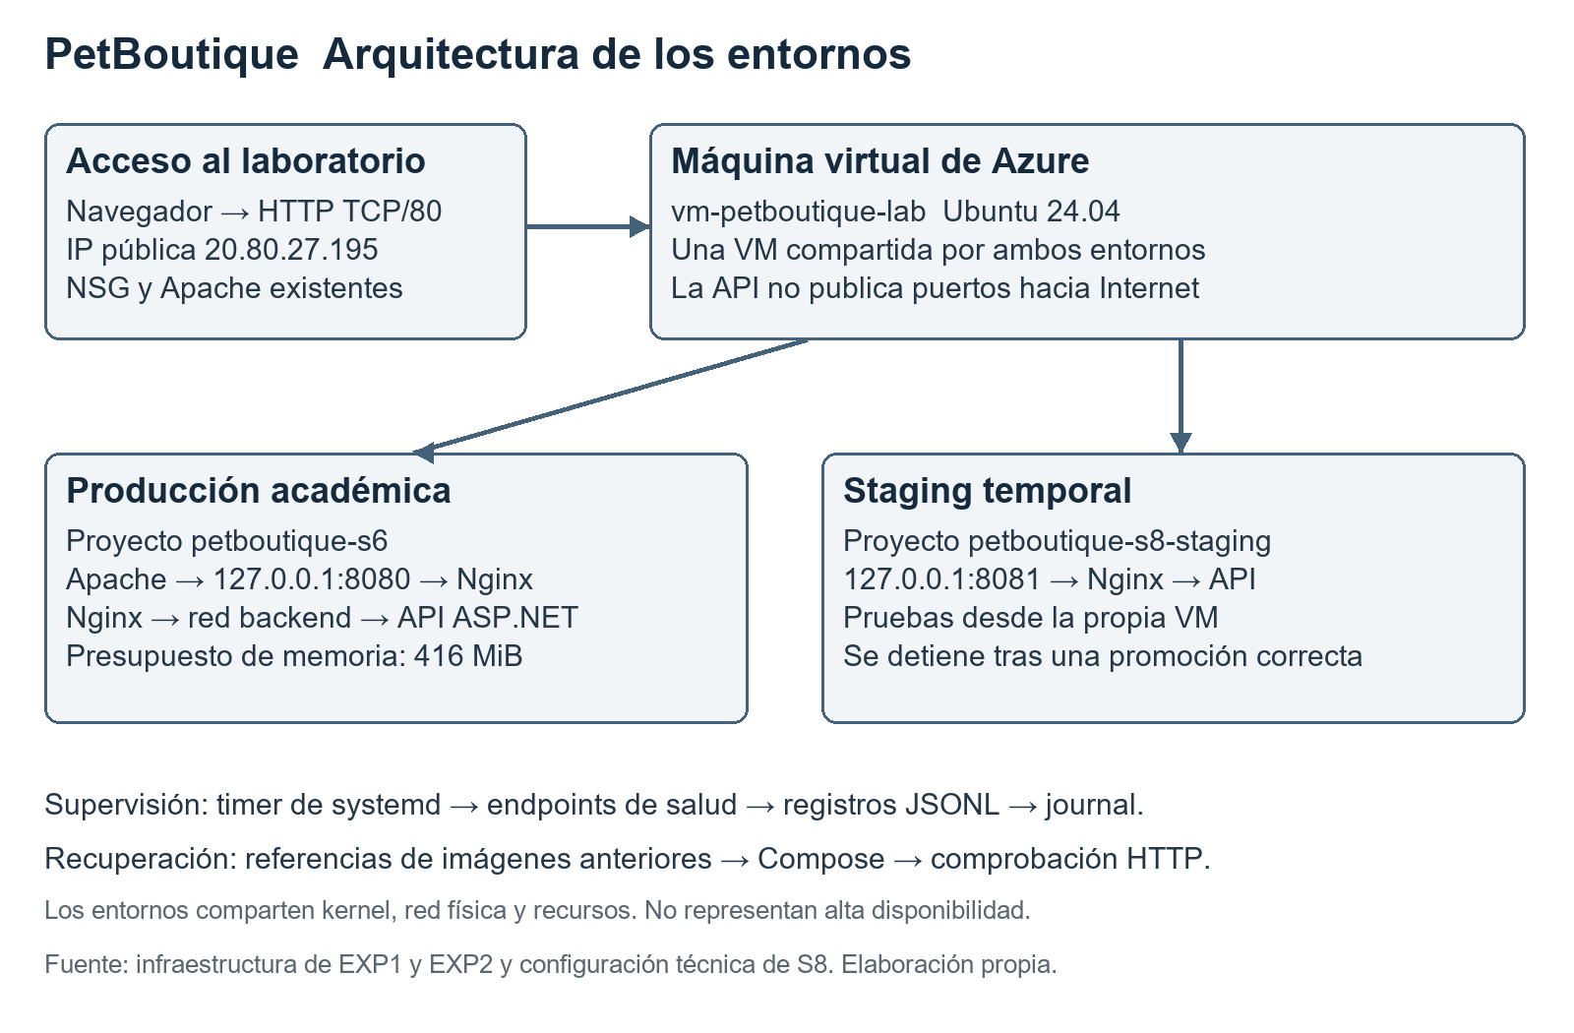
Figura 1. Arquitectura implementada: Apache, web Nginx y API en la VM existente. Staging y producción utilizan puertos distintos en loopback. Diagrama de elaboración propia de la experiencia 3; su arquitectura se conserva en S9.
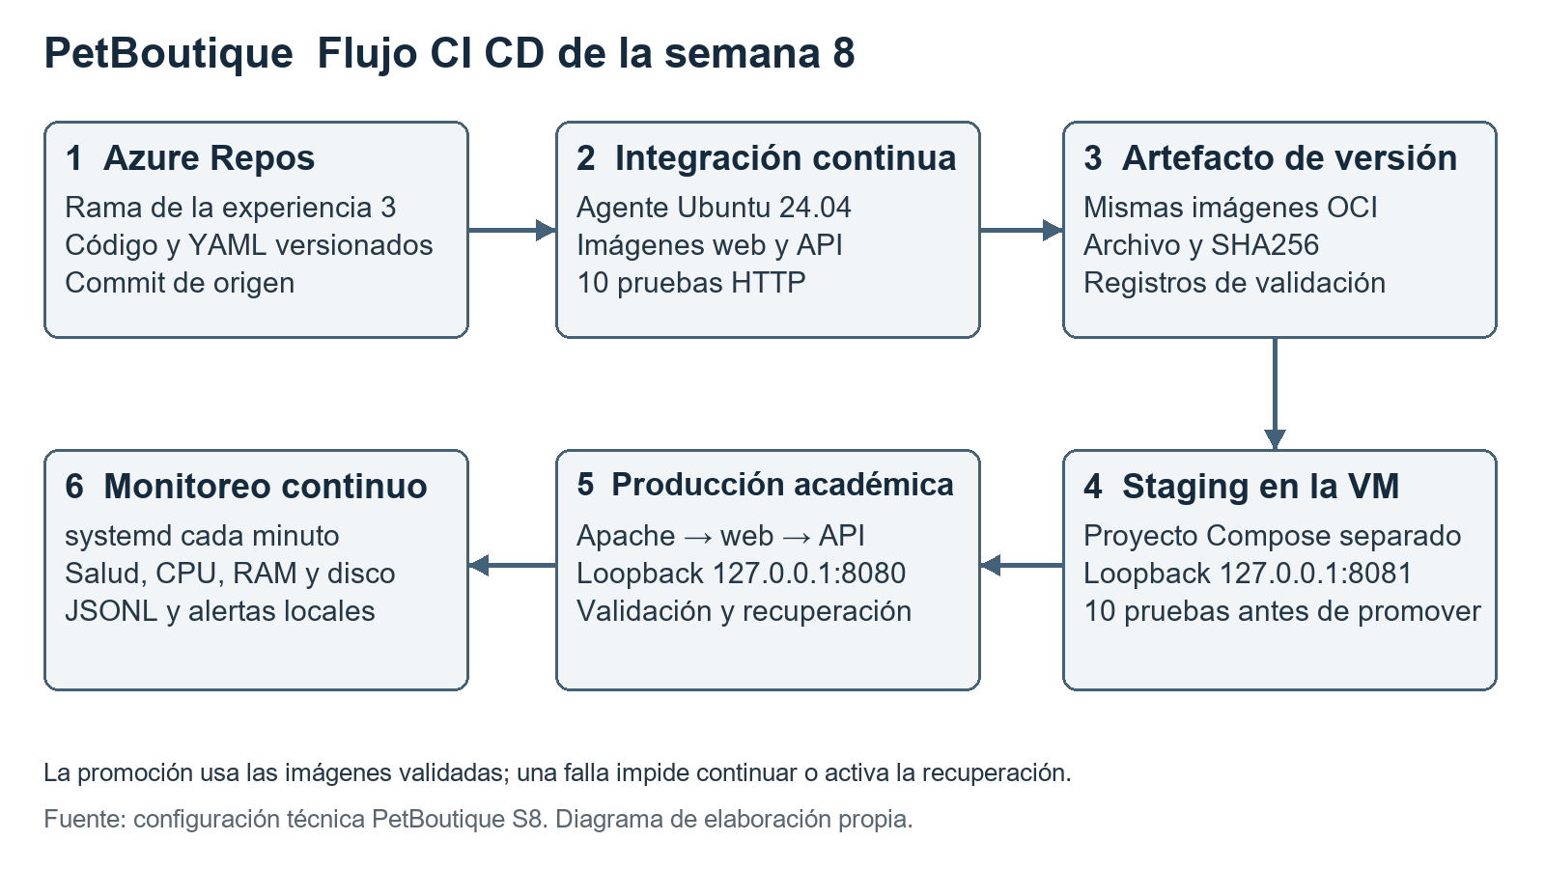
Figura 2. Construcción, validación y promoción secuencial del mismo artefacto. El pipeline de la experiencia 3 se reutiliza para el cierre S9. Diagrama de elaboración propia basado en el YAML.
9.2. Capturas de infraestructura y contenedores
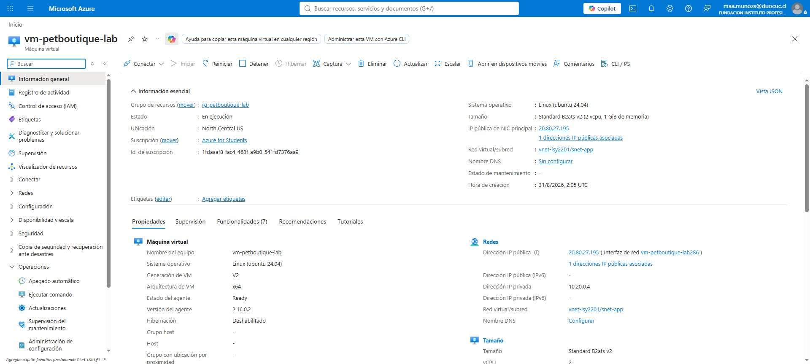
Figura 3. Captura histórica del portal de Azure: VM vm-petboutique-lab y configuración utilizada en la experiencia 1. Fuente: informe EXP1, agosto de 2026. El estado actual se verifica por separado en los registros S9.
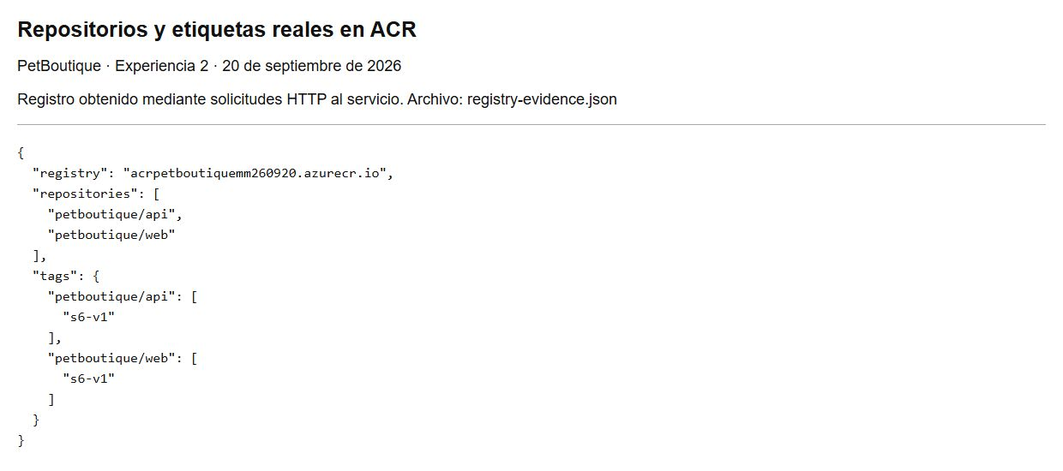
Figura 4. Visor de respuestas reales de ACR y etiquetas s6-v1 de la experiencia 2. Fuente: registro registry-evidence.json, septiembre de 2026. La imagen muestra un visor de evidencias, no la interfaz del portal.
9.3. Capturas y registros del pipeline
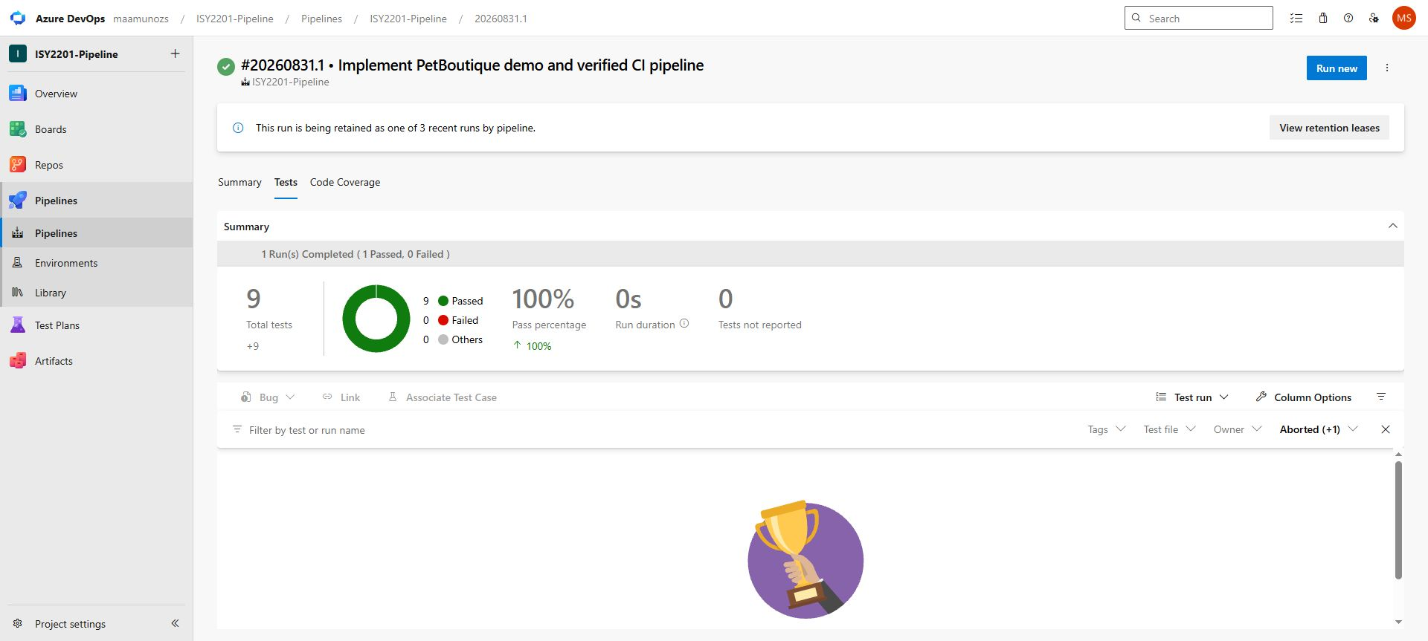
Figura 5. Captura histórica de CI de la experiencia 1: corrida ID 2, nueve pruebas aprobadas. Fuente: Azure DevOps, agosto de 2026.
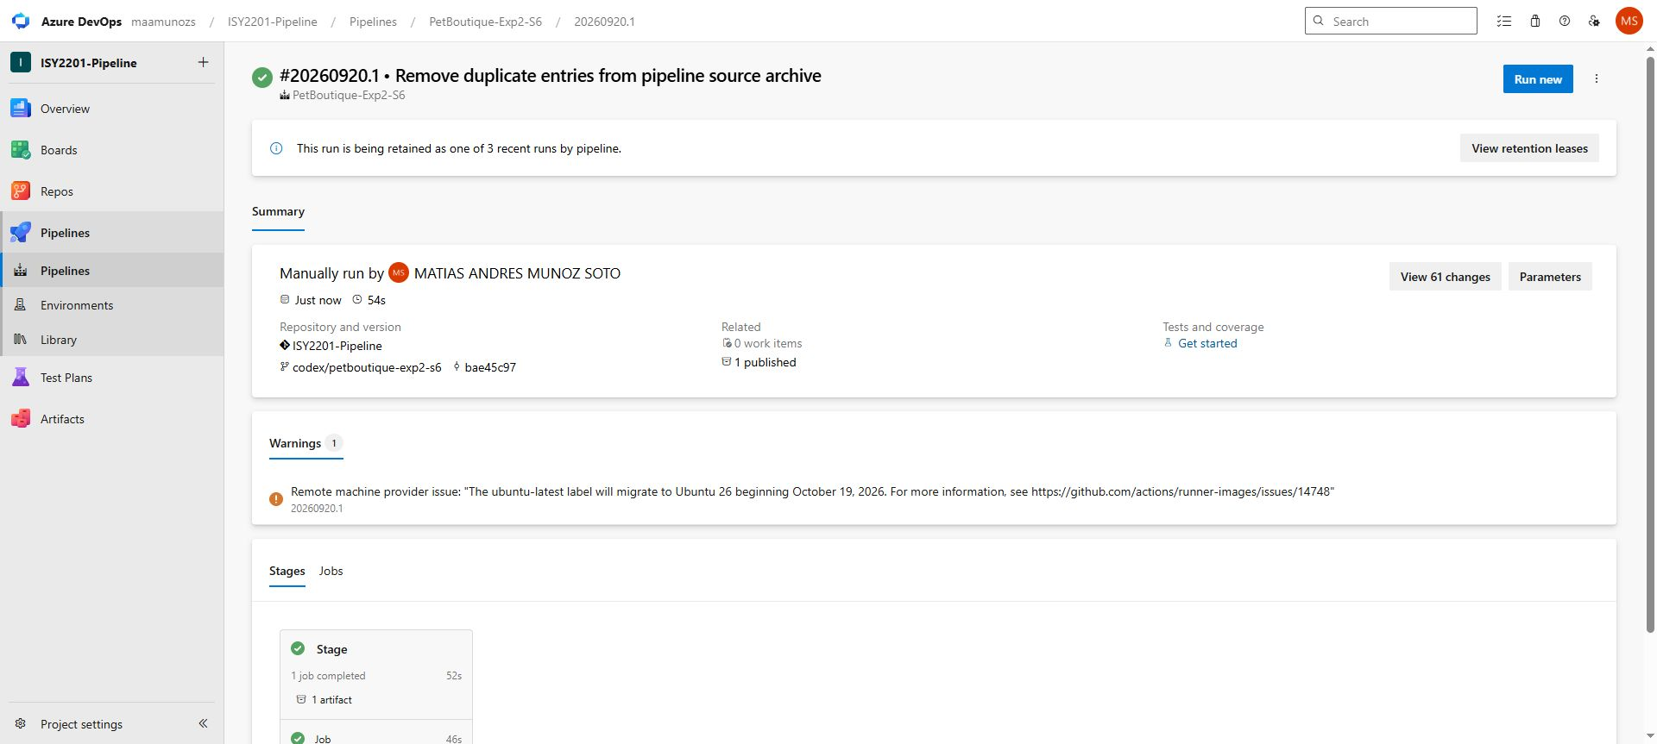
Figura 6. Captura de PetBoutique-Exp2-S6: corrida ID 3 y un artefacto publicado. Fuente: Azure DevOps, 20 de septiembre de 2026.
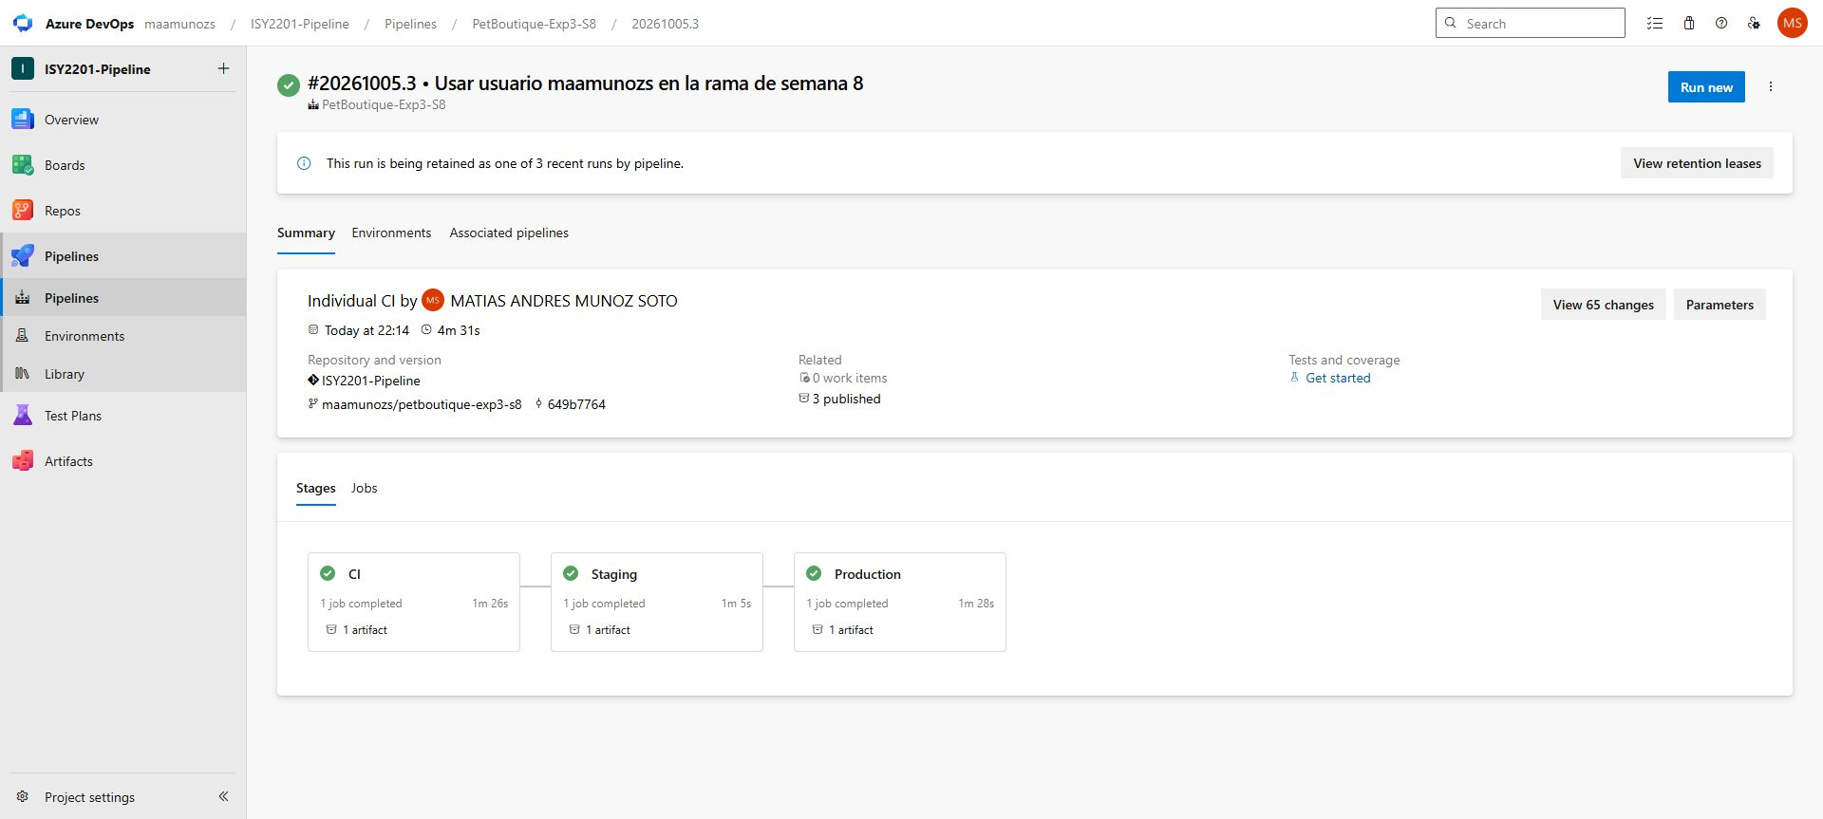
Figura 7. Captura histórica de CI, Staging y Production en la corrida ID 6. Fuente: Azure DevOps, 4 de octubre de 2026. La validación de cierre S9 se identifica con una corrida diferente.
Corrida final S9: https://dev.azure.com/maamunozs/ISY2201-Pipeline/_build/results?buildId=8. Su estado, versión y resultados se conservan en evidencias/s9/build-info.json y los registros de despliegue. Las capturas históricas explican la evolución y no se presentan como pantallas de la corrida S9.
9.4. Código y scripts relevantes
Los archivos completos se incluyen en petboutique-s8/. Los extractos siguientes muestran decisiones efectivamente utilizadas; las credenciales se mantienen fuera del repositorio.
Pipeline azure-pipelines-s8.yml
- stage: Staging
dependsOn: CI
condition: succeeded()
- stage: Production
dependsOn: Staging
condition: succeeded()
Estas dependencias impiden promover una etapa posterior si falla la validación previa. El archivo pipeline-deploy.yml descarga la clave segura y verifica el checksum antes y después de la transferencia.
Despliegue scripts/deploy.sh
flock -w 120 9
docker compose ... config --quiet
docker compose ... up -d --no-build --pull never
python3 verify.py http://127.0.0.1:8080
Los puntos suspensivos representan los argumentos de proyecto, entorno y archivo Compose del script completo. El trap ERR intenta restaurar las imágenes registradas en el estado anterior y ejecuta de nuevo la validación.
Monitoreo scripts/petboutique-monitor.timer
OnBootSec=1min
OnUnitActiveSec=1min
AccuracySec=5s
Persistent=true
Comandos de consulta: systemctl status petboutique-monitor.timer; journalctl -u petboutique-monitor.service; tail /var/log/petboutique-s8/health.jsonl. verify.py devuelve un estado distinto de cero si falla cualquiera de sus diez casos.
9.5. Plan de acción y recomendaciones
Prioridad alta · HTTPS y acceso administrativo. Responsable propuesto: administración de infraestructura. Acción: configurar certificado válido y restringir SSH a los orígenes autorizados. Criterio de aceptación: servicio accesible por HTTPS y administración verificada desde el origen permitido sin pérdida de acceso.
Prioridad alta · Identidad de despliegue. Responsable propuesto: responsable de CI/CD. Acción: reemplazar el acceso administrativo amplio por permisos mínimos y revisar el uso de archivos seguros. Criterio: pipeline funcional y rechazo de operaciones fuera de su alcance.
Prioridad media · Distribución de imágenes. Responsable propuesto: responsable de CI/CD. Acción: automatizar publicación en ACR, fijar imágenes base por digest y analizar vulnerabilidades. Criterio: misma imagen identificada por digest en CI, staging y producción, con reporte de análisis conservado.
Prioridad media · Alertas y rendimiento. Responsable propuesto: operación. Acción: definir umbrales de latencia y recursos, alertas externas y carga concurrente. Criterio: una falla de ensayo genera aviso al destinatario acordado y el reporte documenta usuarios simultáneos, errores y latencias.
Prioridad media · Recuperación y revisión de cambios. Responsable propuesto: equipo. Acción: repetir el ensayo de rollback en staging, conservar imágenes previas y revisar cambios mediante pull request. Criterio: recuperación con diez pruebas aprobadas y evidencia asociada a la versión candidata y a la restaurada.
Antes de uso comercial · Disponibilidad y datos. Responsable propuesto: arquitectura. Acción: diseñar persistencia, respaldo y ejecución en más de un host. Criterio: recuperación de datos y servicio ensayada frente a la pérdida de un nodo. Las recomendaciones son mejoras posteriores; no se informan como actividades ya implementadas.
9.6. Enlaces del proyecto y evidencias
Azure DevOps: https://dev.azure.com/maamunozs/ISY2201-Pipeline
Microsoft Azure máquina virtual: https://portal.azure.com/#@duoc.cl/resource/subscriptions/1fdaaaf8-fac4-468f-a9b0-541fd7376aa9/resourceGroups/rg-petboutique-lab/providers/Microsoft.Compute/virtualMachines/vm-petboutique-lab/overview
Pipeline de cierre S9: https://dev.azure.com/maamunozs/ISY2201-Pipeline/_build/results?buildId=8
GitHub: https://github.com/maamunozs-commits/PetBoutique-EFT-S9
Servicio académico: http://20.80.27.195/
Evidencias históricas: evidencias/s8/ y evidencias/antecedentes/. Evidencias actuales: evidencias/s9/. Código operativo: petboutique-s8/. El manifiesto SHA256 de entrega permite comprobar la integridad del material final.

10. Presentación
Pega el link que se generó al culminar la grabación de tu presentación en Teams.
Enlace de la grabación: __________________________________________



Reservados todos los derechos Fundación Instituto Profesional Duoc UC. No se permite copiar, reproducir, reeditar, descargar, publicar, emitir, difundir, de forma total o parcial la presente obra, ni su incorporación a un sistema informático, ni su transmisión en cualquier forma o por cualquier medio (electrónico, mecánico, fotocopia, grabación u otros) sin autorización previa y por escrito de Fundación Instituto Profesional Duoc UC La infracción de dichos derechos puede constituir un delito contra la propiedad intelectual.

